Работа Новохатской Анны, группа М023
Тема «Открытие фитнес-клуба»

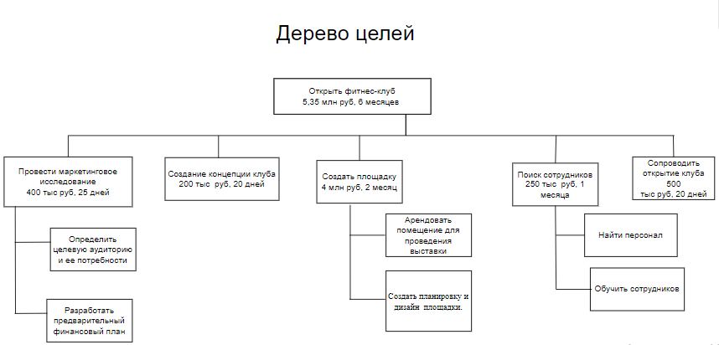
Рисунок 1 – Дерево целей
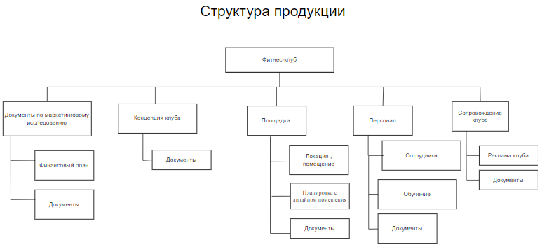
Рисунок 2 – Структура продукции
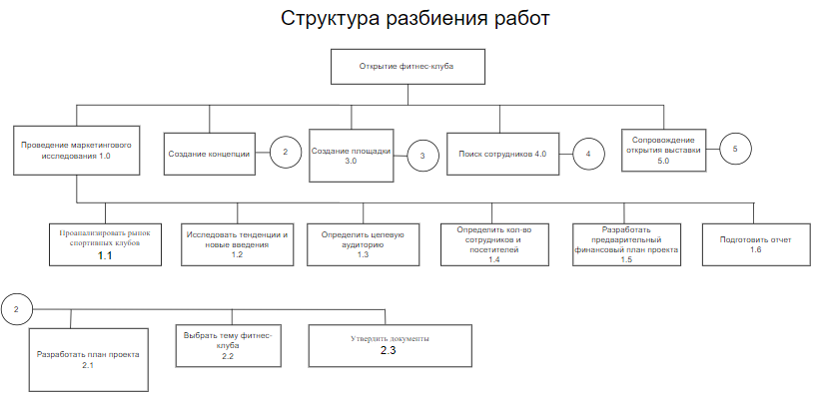
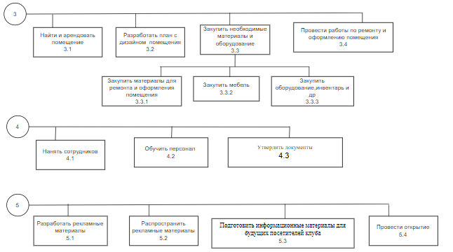
Рисунок 3 – Структура разбиения работ

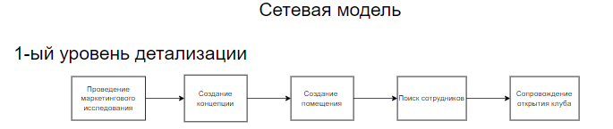
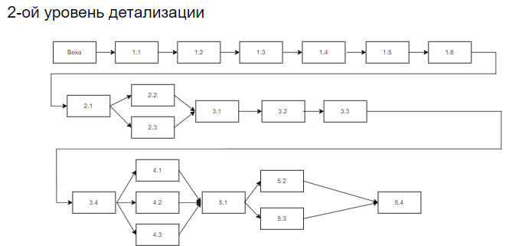
Рисунок 4 – Сетевая модель

Таблица 1 – Матрица ответственности
WBS/OBS | Производственный отдел |  |  | Экономический отдел
WBS/OBS | Директор по маркетингу | Менеджер | Фитнес директор | Бухгалтер | Руководитель юридической группы | Менеджер материально - технического обеспечения | Руководитель отдела продаж
1.0 | + |  |  | +/-
2.0 |  |  |  |  |  | +/- | +/-
3.0 |  | +/- | + | -/+ | -/+ | +/-
4.0 |  | +/- | + | +\- | -/+ |  | +/-
5.0 | +/- | + | -/+ | -/+

Обозначения:
+ — ответственный исполнитель;
+/- — принимает участие в разработке;
-/+ — согласовывает выходной результат.

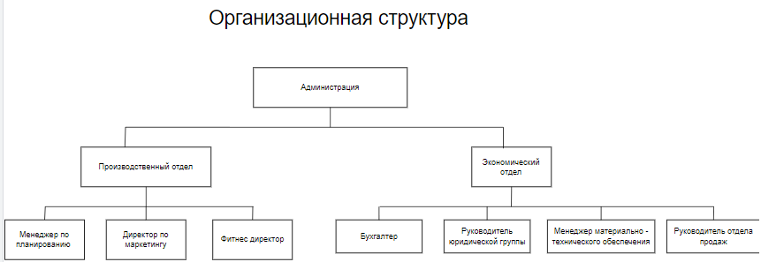
Рисунок 5 – Схема организационной структуры

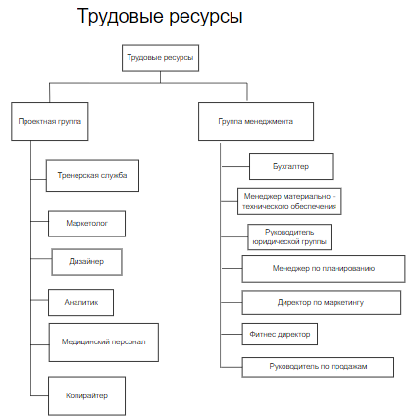
Рисунок 6 –Трудовые ресурсы
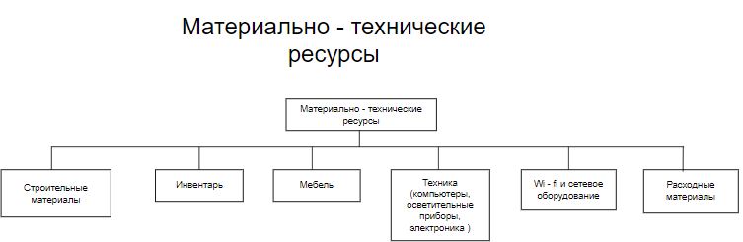
Рисунок 7 – Материально-технические ресурсы

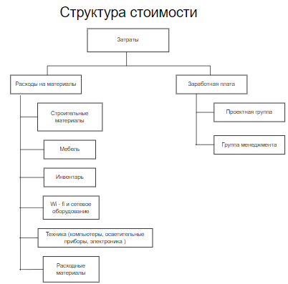

Рисунок 8 – Структура стоимости

